**ĐẠI HỌC CẦN THƠ**

**TRƯỜNG CÔNG NGHỆ THÔNG TIN VÀ TRUYỀN THÔNG**

↬↬↬↬↬**⌘**↫↫↫↫↫



**PHÂN TÍCH HỆ THỐNG HƯỚNG ĐỐI TƯỢNG**

Mã số học phần: CT430

*Đề Tài*

**HỆ THỐNG QUẢN LÝ NHÀ HÀNG**

**CT430 01 - NHÓM 10**

*Giảng viên hướng dẫn:* **TS. Phạm Thị Xuân Lộc**

*Sinh viên thực hiện:*

**Đỗ Khánh Toàn** B2012046 DI2095A2

**Trần Thanh Kiệp** B2012024 DI2095A2

**Huỳnh Trung Tín** B2012045 DI2095A2

**HK II - 2022-2023**

# MỤC LỤC

MỤC LỤC 2

MỤC LỤC HÌNH 4

CHƯƠNG 1: TỔNG QUAN 5

1.1 Giới thiệu đề tài 5

1.1.1 Tính cấp thiết của đề tài 5

1.1.2 Lợi ích của đề tài 6

1.2 Mô tả đề tài 7

1.2.1 Mô tả chung 7

1.2.2 Phạm vi đề tài 7

1.3.1 Chức năng dành cho chủ nhà hàng 7

1.3.2 Chức năng dành cho quản trị viên 7

1.3.3 Chức năng dành cho nhân viên 7

1.3.4 Chức năng dành cho khách hàng 8

1.3.5 Chức năng dành cho quản lý 8

1.3.6 Chức năng dành cho quản lý kho 8

1.3 Các hệ thống tương tự 9

1.3.1 Giao diện website Cuk Cuk (Phần mềm quản lý nhà hàng MISA CukCuk hiệu quả chuyên nghiệp) [2] 9

1.3.2 Ưu điểm và nhược điểm của webisite Cuk Cuk (Phần mềm quản lý nhà hàng MISA CukCuk hiệu quả chuyên nghiệp) [2] 11

1.3.3 Giao diện website SAPO (Phần mềm quản lý nhà hàng, quán ăn tốt nhất - Sapo FnB) [3] 11

1.3.4 Ưu điểm và nhược điểm của webisite SAPO (Phần mềm quản lý nhà hàng, quán ăn tốt nhất - Sapo FnB) [3] 12

1.3.5 Giao diện hóa đơn của các nhà hàng 13

1.3.6 Giao diện đặt hàng của các nhà hàng 15

1.3.7 Giao diện Menu của các nhà hàng 15

CHƯƠNG 2 SƠ ĐỒ HOẠT VỤ (USE CASE) 16

2.1 Sơ đồ tổng quát của nhóm nhân viên và khách hàng 16

2.2 Sơ đồ actor Khách hàng 17

2.3 Sơ đồ actor Chủ nhà hàng 18

2.4 Sơ đồ actor Nhân viên trực hệ thống 20

2.5 Sơ đồ actor Quản lý 21

2.6 Sơ đồ actor Thu ngân 22

2.7 Sơ đồ actor Phục vụ 23

2.8 Sơ đồ actor Nhân viên kế toán 24

2.9 Sơ đồ actor Quản trị viên 25

2.10 Sơ đồ actor Đầu bếp 26

2.11 Sơ đồ actor Quản lý kho 27

CHƯƠNG 3: SƠ ĐỒ NGỮ CẢNH (DFD) 28

3.1 DFD cấp 0 28

3.2 Sơ đồ chức năng 29

3.2.1 Quản lý nhân viên 29

3.2.2 Quản lý đặt bàn đặt món 29

3.2.3 Quản lý thực đơn 30

3.2.4 Quản lý kho 30

3.2.5 Quản lý hóa đơn và thanh toán 31

3.2.6 Quản lý thống kê báo cáo 31

3.2.7 Quản lý khách hàng 32

CHƯƠNG 4: SƠ ĐỒ LỚP (CLASS) 33

4.1 Sơ đồ lớp của hệ thống 33

4.2 Mô tả các bảng trong sơ đồ 33

4.2.1 Bảng mô tả thuộc tính của lớp Mon_An_Uong 33

4.2.2 Bảng mô tả phương thức của Mon_An_Uong 33

4.2.3 Bảng mô tả thuộc tính của lớp Khach_Hang 33

4.2.4 Bảng mô tả phương thức của lớp Khach_Hang 33

4.2.5 Bảng mô tả thuộc tính của lớp Nhan_Vien 33

4.2.6 Bảng mô tả phương thức của lớp Nhan_Vien 33

ĐÁNH GIÁ CÁC THÀNH VIÊN 34

TÀI LIỆU THAM KHẢO 35

# MỤC LỤC HÌNH

Hình 1.1: Thống kê giao hàng online phát triển mạnh 2022 [1] 5

Hình 1.2: Giao diện Chờ thanh toán Cuk Cuk 9

Hình 1.3: Giao diện order Cuk Cuk 10

Hình 1.4: Giao diện Sơ đồ Cuk Cuk 10

Hình 1.5: Giao diện Thông tin giao hàng Cuk Cuk 11

Hình 1.6: Giao diện website SAPO 12

Hình1.7: Sơ đồ nhà hàng Bảo Trang [4] 13

Hình 1.8: Hóa đơn nhà hàng Karaoke Hoàng Phúc [4] 14

Hình 1.9: Phiếu đặt hàng của NPP Mặt hàng tiêu dùng Tín Nghệ [5] 15

Hình 1.10: Giao diện Menu nhà hàng lẩu Bốn Mùa [6] 15

Hình 2.1: Sơ đồ use case tổng quát 16

Hình 2. 2: Sơ đồ use case của nhóm khách hàng 17

Hình 2.3: Sơ đồ use case của nhóm Chủ nhà hàng 18

Hình 2.4: Sơ đồ use case nhóm Nhân viên trực hệ thống 20

Hình 2.5: Sơ đồ use case của nhóm Quản lý 21

Hình 2.6: Sơ đồ use case của nhóm Thu ngân 22

Hình 2.7: Sơ đồ use case của nhóm Phục vụ 23

Hình 2.8: Sơ đồ use case của nhóm Nhân viên kế toán 24

Hình 2.9: Sơ đồ use case của nhóm Quản trị viên 25

Hình 2.10: Sơ đồ use case của nhóm Đầu bếp 26

Hình 2.11:Sơ đồ use case của nhóm Quản ký kho 27

Hình 3.1: Sơ đồ DFD cấp 0 28

Hình 3.2: Sơ đồ chức năng tổng quát của hệ thống 29

Hình 3.3: Sơ đồ chức năng Quản lý nhân viên 29

Hình 3.4: Sơ đồ chức năng Quản lý đặt bàn đặt món 30

Hình 3.5: Sơ đồ chức năng Quản lý thực đơn 30

Hình 3.6: Sơ đồ chức năng Quản lý kho 31

Hình 3.7: Sơ đồ chức năng Quản lý hóa đơn và thanh toán 31

Hình 3.8: Sơ đồ chức năng Quản lý thống kê báo cáo 32

Hình 3.9: Sơ đồ chức năng Quản lý khách hàng 32

Hình 4.1: Sơ đồ lớp 33

# CHƯƠNG 1: TỔNG QUAN

## Giới thiệu đề tài

### 1.1.1 Tính cấp thiết của đề tài

Tính cấp thiết của đề tài "Hệ thống quản lý nhà hàng" có thể xác định bởi số lượng các yêu cầu và tính năng cần thiết để nhà hàng hoạt động một cách hiệu quả. Ví dụ, nếu hệ thống cần phải quản lý các hoạt động như đặt bàn, quản lý menu và thực đơn, quản lý nhân viên và tài chính, thì nó có thể được xem là cấp độ trung bình hoặc cao.

Tuy nhiên, nếu hệ thống cần phải cung cấp các tính năng nâng cao như tích hợp với các nguồn dữ liệu khác, giải quyết xung đột và giảm thiểu tối ưu hóa công việc, thì nó có thể được xem là cấp độ cao.

Trong tổng quan, tính cấp thiết của một hệ thống quản lý nhà hàng phụ thuộc vào nhu cầu của cửa hàng và mục tiêu của nó, dưới đây ở hình 1.1 cùng với sự phát triển của thương mại điện tử, ngày nay “địa điểm” không còn là yếu tố quyết định lớn nhất. Khả năng tiếp cận khách hàng mạnh mẽ còn thể hiện ở dịch vụ giao hàng tốt, nhờ đó mở ra một cơ hội lớn hơn. Các hàng quán không sở hữu địa điểm đẹp giờ đây đã có thêm đất cạnh tranh. Theo xu hướng ấy, việc xây dựng một hệ thống giao hàng online tối ưu là điều cần thiết với tất cả các nhà hàng, quán ăn. Hoặc để tiết kiệm chi phí, có thể hợp tác với các bên cung cấp dịch vụ đặt đồ ăn đang nở rộ như vietnammm.com, Now, Foody, Grab food….

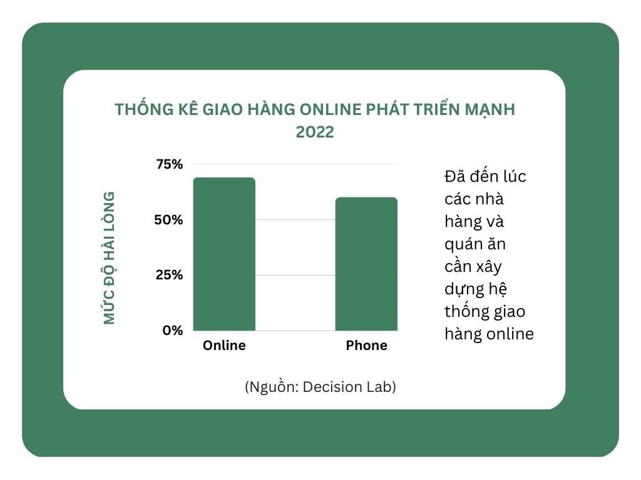

Hình 1.1: Thống kê giao hàng online phát triển mạnh 2022 [1]

Một hệ thống quản lý nhà hàng có thể được phân loại theo nhiều cấp độ tính cấp thiết khác nhau, tùy thuộc vào số lượng và mức độ phức tạp của các yêu cầu và tính năng cần thiết. Một số cấp độ thường gặp gồm:

1. Cấp độ cơ bản: Hệ thống này chủ yếu cho phép quản lý các hoạt động cơ bản như đặt bàn, quản lý menu và thực đơn, và quản lý tài khoản.
2. Cấp độ trung bình: Hệ thống này cung cấp các tính năng nâng cao hơn so với cấp độ cơ bản, bao gồm quản lý nhân viên, tài chính và quản lý đơn hàng.
3. Cấp độ cao: Hệ thống này cung cấp các tính năng cao cấp như tích hợp với các nguồn dữ liệu khác, giải quyết xung đột và tối ưu hóa công việc. Nó cũng có thể hỗ trợ quản lý chuỗi cung ứng và quản lý chất lượng dịch vụ.

### 1.1.2 Lợi ích của đề tài

**\*Lợi ích đối với nhân viên**

Với việc thiết kế dành riêng cho việc quản lý nhà hàng, điều đó giúp các tính năng của phần mềm được chuyên môn hóa một cách tuyệt đối thì việc quản lý doanh thu hay thu chi của nhà hàng, phần mềm quản lý nhà hàng đề có thể thực hiện một cách chính xác, nhanh chóng chỉ bằng vài thao tác.

Các khâu từ gọi món, đặt bàn, bếp đến trả món đều được đồng bộ một cách nhanh chóng, giúp cho các khâu có liên kết với nhau, tạo ra một dây truyền làm việc chuyên nghiệp.

Để thiết kế và duy trì thứ hạng website với chi phí hợp lý, cần có một công cụ quản lý nhà hàng hiệu quả. Ngoài ra, việc áp dụng các kỹ thuật SEO website chuyên nghiệp sẽ giúp tiết kiệm phần lớn chi phí quảng cáo trên Google Ads. Khi mọi thứ có thể được giải quyết nhanh chóng và tiện lợi hơn thông qua công nghệ, website cũng có thể giúp tiết kiệm rất nhiều thời gian và nhân lực.

**\*Lợi ích đối với khách hàng**

Mặc dù khách hàng không thể trực tiếp gặp mặt, nói chuyện với nhân viên, nhưng chất lượng dịch vụ hoàn toàn có thể được bộc lộ thông qua hình thức khác. Việc tận dụng bao bì, ghi chú, thiệp cảm ơn cũng hỗ trợ trong việc cải thiện chất lượng dịch vụ của nhà hàng. Thực khách sẽ nhìn nhận việc bạn nỗ lực cải thiện chất lượng là một trong những lý do khiến họ muốn ghé thăm quán trong những lần tiếp theo.

Khách hàng có thể liên hệ với nhà hàng để đặt món hoặc đặt bàn bất cứ đâu, tiết kiệm thời gian chờ đợi cho khách hàng.

## Mô tả đề tài

### 1.2.1 Mô tả chung

Để khách hàng có thể tiết kiệm thời gian đến địa điểm để đặt bàn, đặt món. Đáp ứng được những nhu cầu đó, hệ thống quản lý nhà hàng được ra đời, đây là một hệ thống quản lý và vận hành một nhà hàng để đảm bảo hoạt động hiệu quả và tăng trưởng doanh thu. Nó bao gồm các hoạt động như quản lý tài chính, quản lý nhân sự, quản lý thực đơn, quản lý khách hàng và marketing. Quản lý nhà hàng đòi hỏi kỹ năng và kiến thức về lĩnh vực nhà hàng, khả năng quản lý, kỹ năng truyền đạt, sự quan tâm đến chi tiết và khả năng giải quyết vấn đề nhanh chóng.

### 1.2.2 Phạm vi đề tài

Ở Hình 3.2 chúng tôi có trình bày 1 số chức năng mà hệ thống làm được nó bao gồm các chức năng như quản lý nhân viên, quản lý đặt bàn đặt món, quản lý thực đơn, quản lý kho, quản lý hóa đơn và thanh toán quản lý báo cáo thống kê cuối cùng là quản lý khách hàng. Trong những yếu tố trên có 1 số chức năng mà hệ thống chúng tôi chưa đạt được và sẽ hoàn thiện trong tương lai ví dụ như là quản lý chương trình khuyến mãi và giảm giá, tích điểm thưởng cho khách hàng thân thiết. Tuy nhiên, các chức năng này không phải là mục tiêu chính trong giai đoạn đầu phát triển hệ thống. Chúng tôi sẽ liên tục cập nhật và bổ sung các tính năng mới để đáp ứng nhu cầu của khách hàng và nâng cao trải nghiệm của họ khi sử dụng hệ thống quản lý nhà hàng.

### 1.3.1 Chức năng dành cho chủ nhà hàng

* Chủ nhà hàng:
* Xem đánh giá của khách hàng
* Xem doanh thu và lợi nhuận theo thời gian
* Xem danh sách nhân viên
* Xem danh sách sản phẩm nhập xuất kho
* Định giá cho các món ăn

### 1.3.2 Chức năng dành cho quản trị viên

* Quản trị viên:
* Quản lý hệ thống
* Quản lý tài khoản nhân viên

### 1.3.3 Chức năng dành cho nhân viên

* Nhân viên trực hệ thống:
* Quản lý sản phẩm
* Phản hồi khách hàng
* Xử lý đơn đặt hàng
* In danh sách đơn đặt hàng
* Nhân viên bếp:
* Quản lý món ăn
* Quản lý nguyên liệu trong bếp
* Nhân viên kế toán:
* Thống kê và báo cáo doanh thu theo thời gian
* Thống kê và báo cáo lợi nhuận theo thời gian
* Lập danh sách lương của nhân viên
* Lập hóa đơn sửa chữa vật chất
* Lập hóa đơn chi trả nhập xuất kho
* Nhân viên thu ngân:
* Lập hóa đơn đặt hàng
* Nhận thanh toán từ khách hàng
* Nhận đặt bàn cho khách hàng
* In hóa đơn
* Cập nhật menu mới liên tục

### 1.3.4 Chức năng dành cho khách hàng

* Đăng ký tài khoản
* Sử dụng dịch vụ của nhà hàng
* Sử dụng khuyến mãi của nhà hàng
* Xem thông tin hóa đơn
* Tìm kiếm dịch vụ đặt bàn

### 1.3.5 Chức năng dành cho quản lý

* Phân công ca làm việc
* Tính lương cho nhân viên
* Báo cáo tình trạng và vật chất

### 1.3.6 Chức năng dành cho quản lý kho

* Quản lý sản phẩm
* Quản lý nhập xuất kho nguyên liệu

## Các hệ thống tương tự

### 1.3.1 Giao diện website Cuk Cuk ([Phần mềm quản lý nhà hàng MISA CukCuk hiệu quả chuyên nghiệp](https://www.cukcuk.vn/)) [2]

Tin cậy: Các nền tảng, sản phẩm và dịch vụ MISA mang lại cho khách hàng đều có độ tin cậy cao, con người MISA với tri thức và văn hóa cao luôn mang lại cho khách hàng cảm giác tin cậy trong giao dịch và chuyển giao tri thức, công nghệ.

Tiện ích: Các nền tảng, sản phẩm và dịch vụ MISA luôn thỏa mãn mọi yêu cầu nghiệp vụ của khách hàng. Khách hàng có thể dễ dàng tiếp cận và sử dụng nền tảng, sản phẩm, dịch vụ của MISA bất cứ khi nào, bất cứ nơi nào. Đội ngũ tư vấn, hỗ trợ khách hàng của MISA luôn sẵn sàng phục vụ 365 ngày/năm và 24 giờ/ngày.

Tận tình: Con người MISA từ những người phát triển nền tảng, sản phẩm đến những người kinh doanh tư vấn và các bộ phận khác luôn luôn tận tâm, tận lực phục vụ vì lợi ích của khách hàng, làm cho khách hàng tin cậy và yêu mến như một người bạn, một người đồng hành trong sự nghiệp.

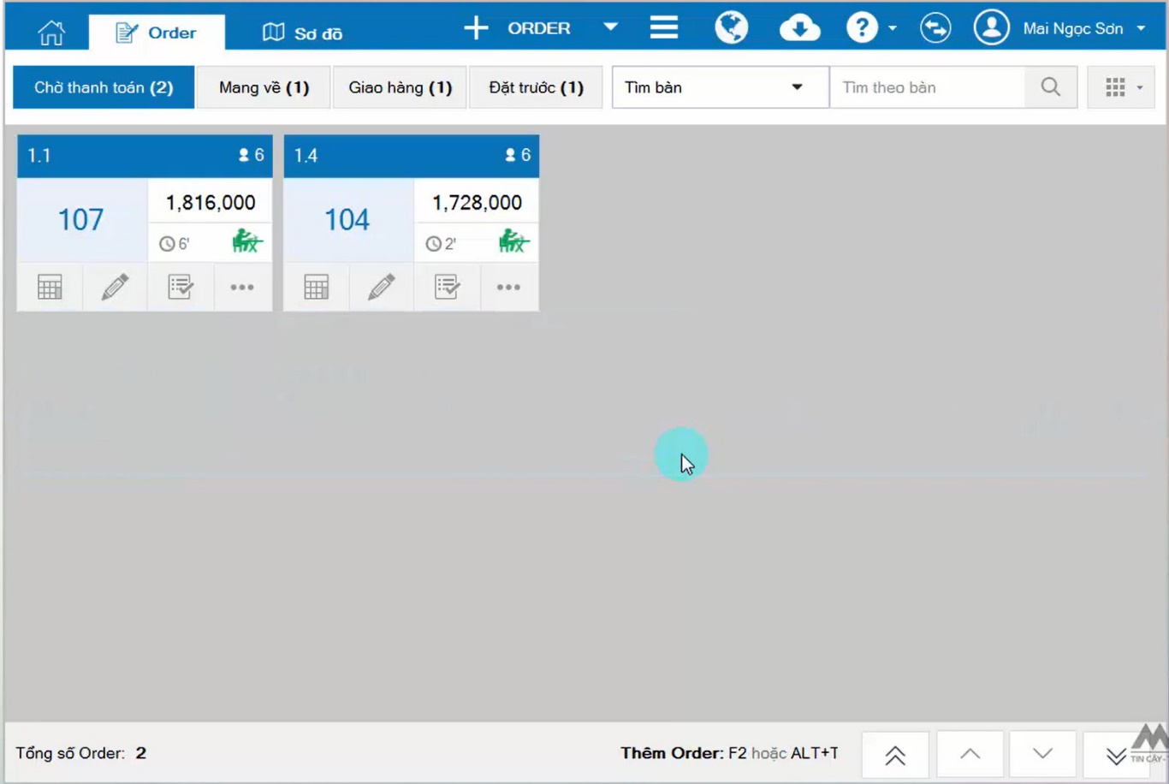

Hình 1.2: Giao diện Chờ thanh toán Cuk Cuk

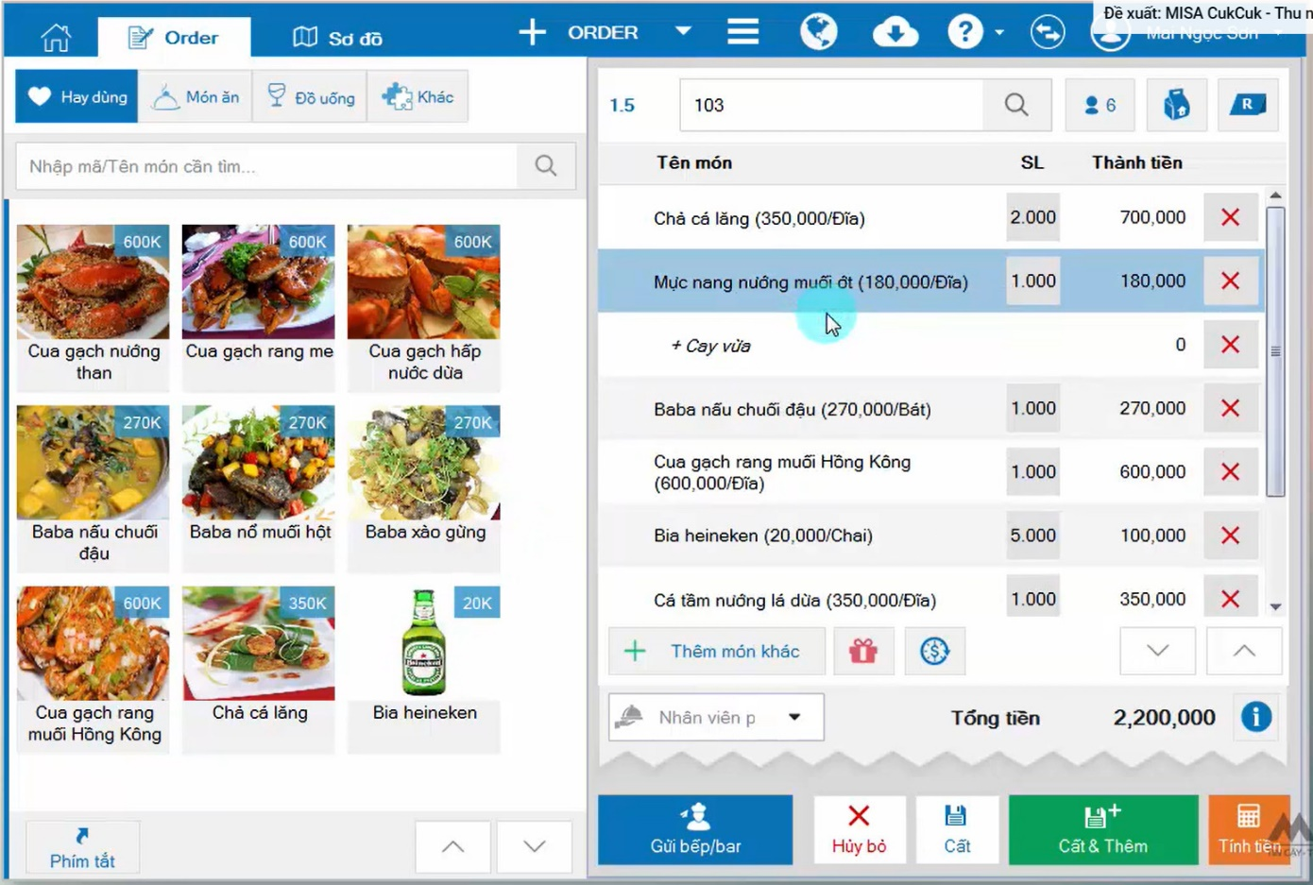

Hình 1.3: Giao diện order Cuk Cuk

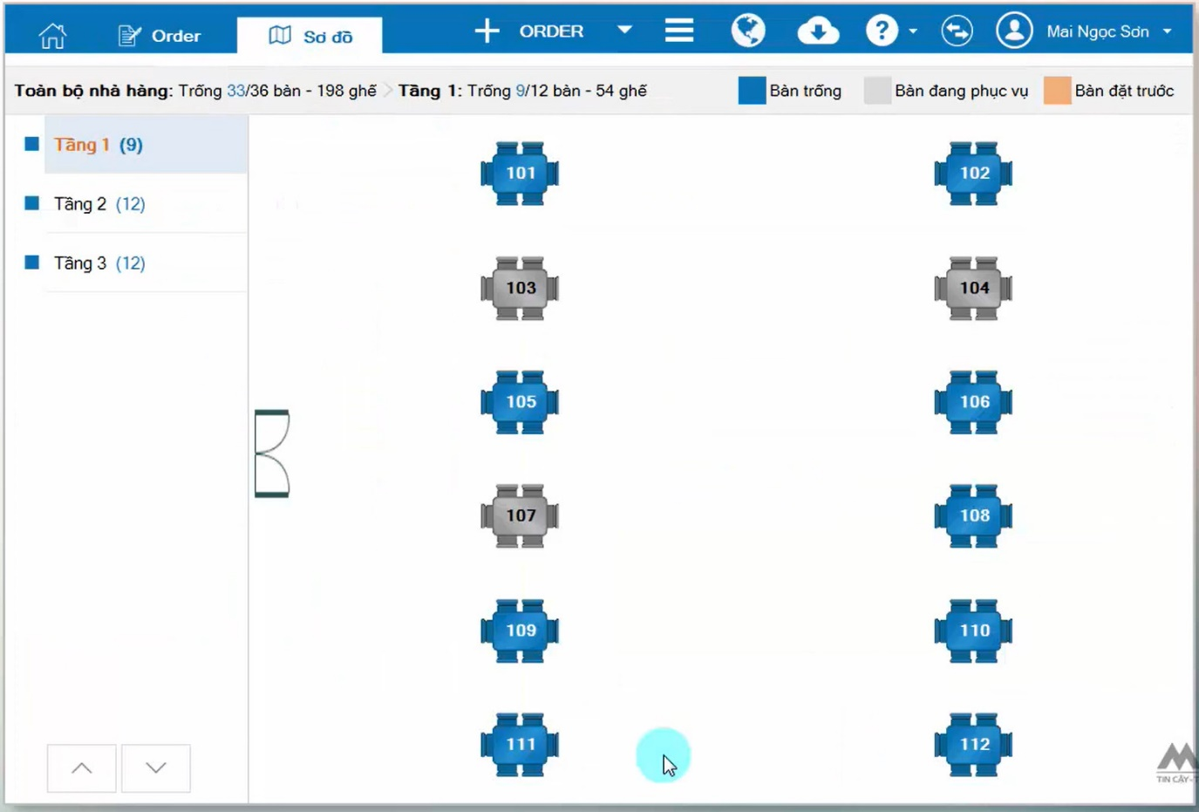

Hình 1.4: Giao diện Sơ đồ Cuk Cuk

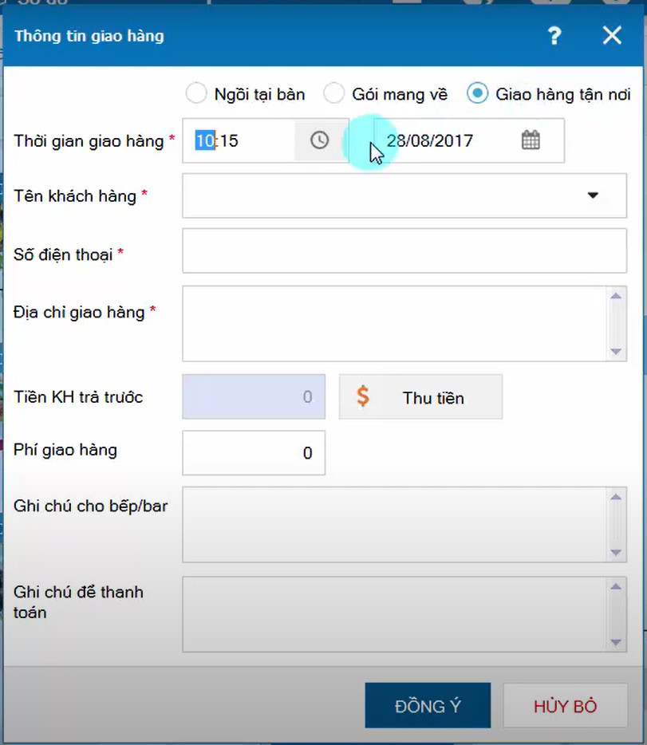

Hình 1.5: Giao diện Thông tin giao hàng Cuk Cuk

### 1.3.2 Ưu điểm và nhược điểm của webisite Cuk Cuk ([Phần mềm quản lý nhà hàng MISA CukCuk hiệu quả chuyên nghiệp](https://www.cukcuk.vn/)) [2]

* Ưu điểm:
* Tiện dụng, kết nối dễ dàng từ máy chủ đến các máy con để thực hiện chức năng oder
* Đa dạng các loại hình thức quản lý khác nhau
* Có hỗ trợ in item cho nhà bếp, báo cáo doanh thu sau 1 ngày
* Nhược điểm:
* Chưa có chức năng hủy đơn sai khi có sự việc nhầm lẫn phát sinh

### 1.3.3 Giao diện website SAPO ([Phần mềm quản lý nhà hàng, quán ăn tốt nhất - Sapo FnB](https://www.sapo.vn/phan-mem-quan-ly-nha-hang.html)) [3]

Nắm bắt được sự thay đổi không ngừng của các xu hướng công nghệ TMĐT và nhu cầu ngày càng phát triển của người bán hàng, Sapo giúp các doanh nghiệp, cửa hàng thay đổi cách bán hàng để tăng doanh thu và năng lực cạnh tranh bằng cách cung cấp nền tảng công nghệ đột phá, có thể ứng dụng dễ dàng, nhanh chóng với chi phí thấp.

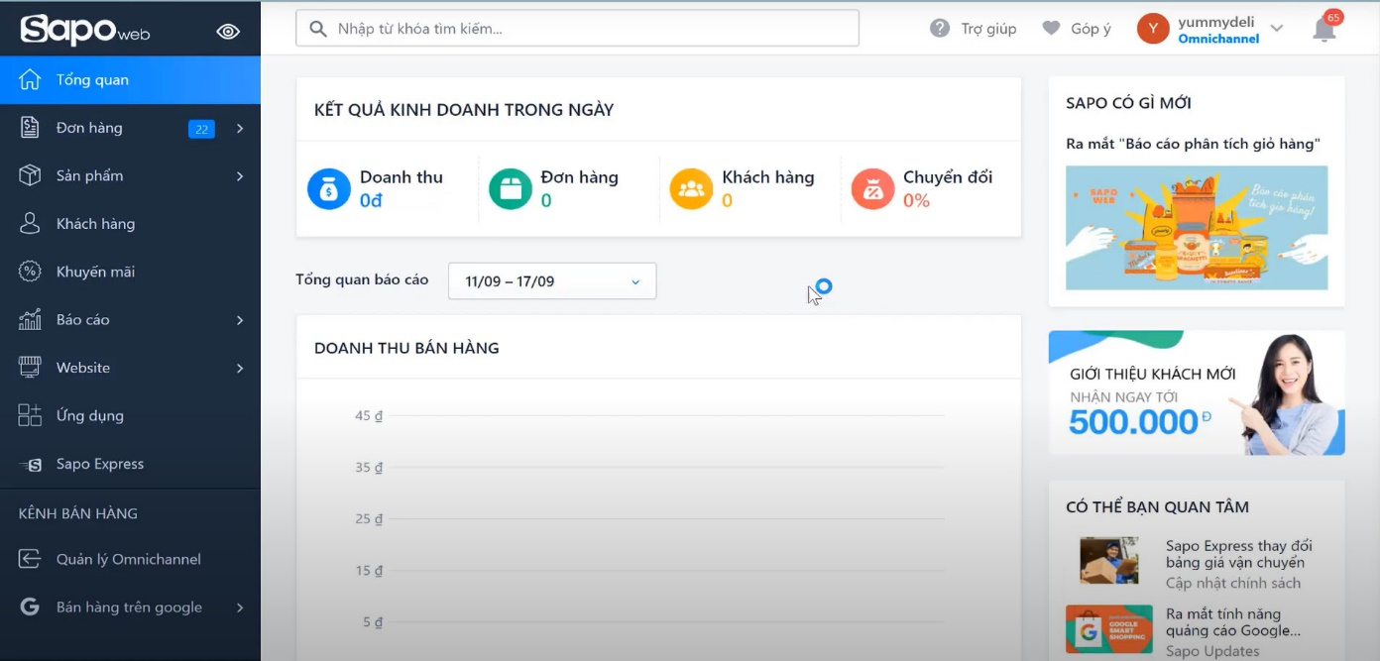

Hình 1.6: Giao diện website SAPO

### 1.3.4 Ưu điểm và nhược điểm của webisite SAPO ([Phần mềm quản lý nhà hàng, quán ăn tốt nhất - Sapo FnB](https://www.sapo.vn/phan-mem-quan-ly-nha-hang.html)) [3]

* Ưu điểm:
* Kiểm soát tồn kho theo mặt hàng, nguyên liệu. Quản lý tồn kho mặt hàng, nguyên liệu. Tự động trừ kho khi hoàn tất đơn hàng. Cảnh báo khi nguyên liệu sắp hết
* Nhược điểm: Người dùng phải tốn phí mới có thể sử dụng được.

### 1.3.5 Giao diện hóa đơn của các nhà hàng

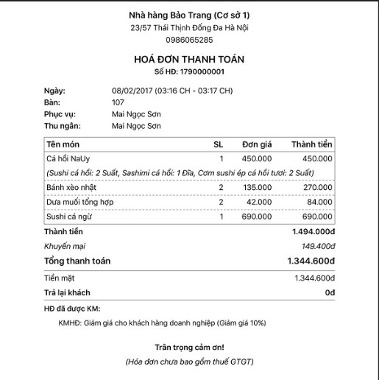

Hình1.7: Sơ đồ nhà hàng Bảo Trang [4]

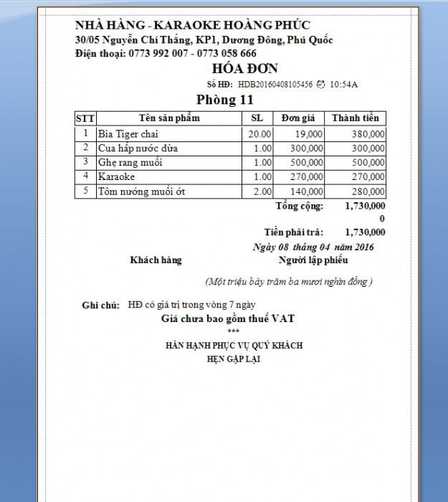

Hình 1.8: Hóa đơn nhà hàng Karaoke Hoàng Phúc [4]

### 1.3.6 Giao diện đặt hàng của các nhà hàng

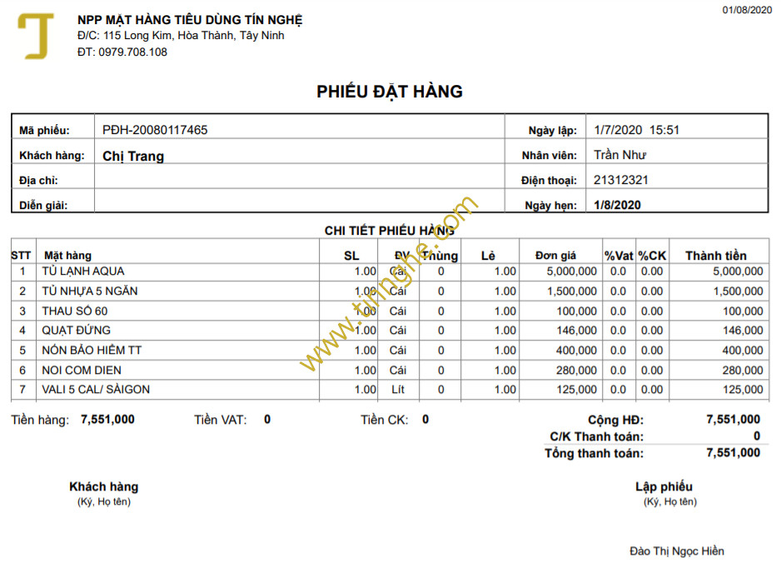

Hình 1.9: Phiếu đặt hàng của NPP Mặt hàng tiêu dùng Tín Nghệ [5]

### 1.3.7 Giao diện Menu của các nhà hàng

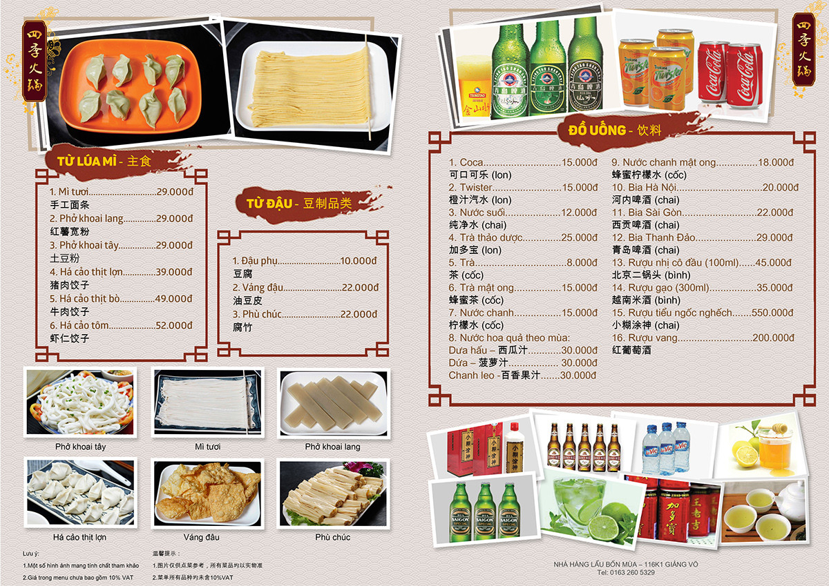

Hình 1.10: Giao diện Menu nhà hàng lẩu Bốn Mùa [6]

# CHƯƠNG 2 SƠ ĐỒ HOẠT VỤ (USE CASE)

## 2.1 Sơ đồ tổng quát của nhóm nhân viên và khách hàng

Sơ đồ use case tổng quát được thể hiện như trong Hình 2.1 mô tả cái nhìn tổng quan về toàn bộ hệ thống quản lý nhà hàng với những nhóm người dùng của hệ thống như: Nhóm khách hàng, nhóm nhân viên và chủ nhà hàng

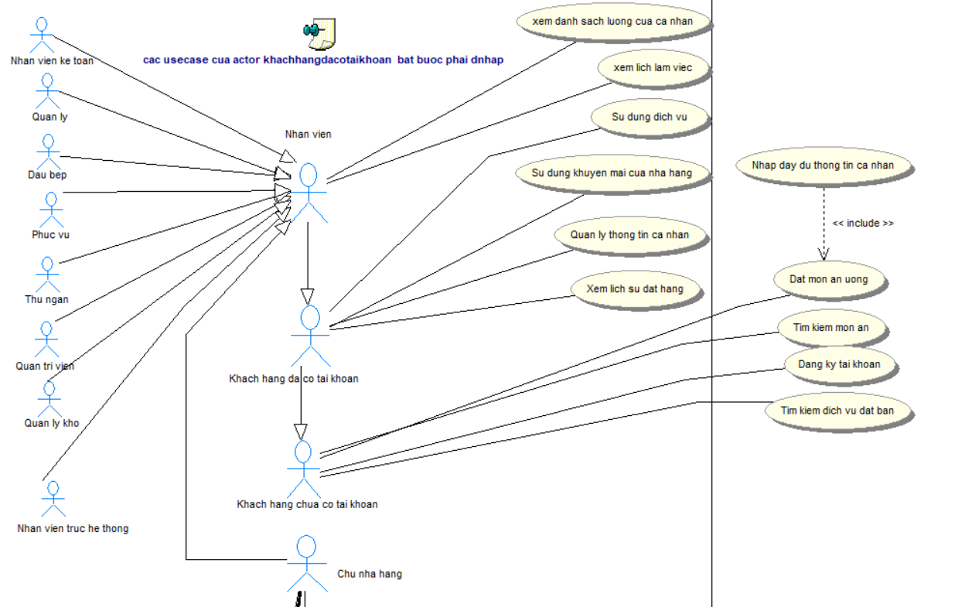

Hình 2.1: Sơ đồ use case tổng quát

*Người thiết kế: Đỗ Khánh Toàn B2012046*

## 2.2 Sơ đồ actor Khách hàng

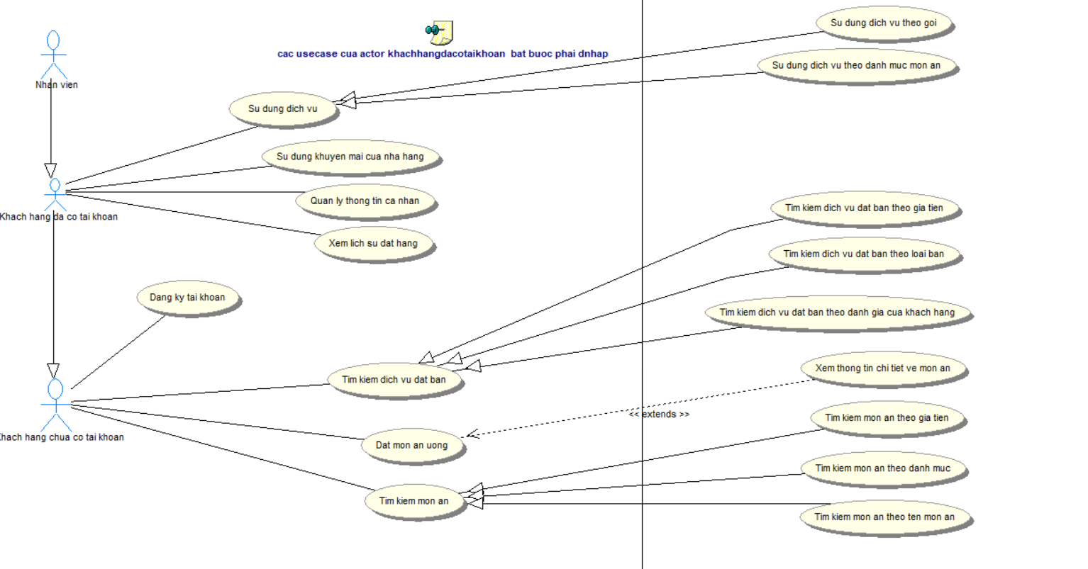

Hình 2. 2: Sơ đồ use case của nhóm khách hàng

Trên là những nhiệm vụ của khách hàng có tài khoản (Khách hàng thân thiết) và khách hàng không có tài khoản được mô tả ở hình 2.2

Về chức năng sử dụng dịch vụ cho phép khách hàng sử dụng những dịch vụ nhà hàng có sẵn như theo gói hoặc theo nhóm món ăn trong dịch vụ

Về chức năng sử dụng khuyến mãi của nhà hàng cho phép khách hàng thân thiết sử dụng những ưu đãi cũng như khuyến mãi từ nhà hàng đưa ra

Về chức năng quản lý thông tin cá nhân cho phép khách hàng quản lý được thông tin cá nhân của mình bao gồm như tên, địa chỉ, số điện thoại, email, giới tính, ngày sinh,...

Về chức năng xem lịch sử đặt hàng: Khách hàng có thể xem lịch sử đặt hàng của mình trước đó, bao gồm thông tin về món ăn, thời gian đặt hàng, giá cả, hình thức thanh toán và trạng thái đơn hàng.

Về chức năng đăng ký tài khoản: Khách hàng chưa có tài khoản có thể đăng ký tài khoản mới để truy cập các dịch vụ của nhà hàng, quản lý thông tin cá nhân và nhận các ưu đãi và khuyến mãi đặc biệt.

Về chức năng tìm kiếm dịch vụ đặt bàn theo giá và loại bàn: Hệ thống quản lý nhà hàng cho phép khách hàng tìm kiếm dịch vụ đặt bàn dựa trên giá tiền và loại bàn, khách hàng có thể lựa chọn phù hợp với nhu cầu và ngân sách của mình.

Về chức năng đặt món ăn: Khách hàng có thể đặt món ăn trực tuyến thông qua hệ thống quản lý nhà hàng. Khách hàng có thể lựa chọn từ danh sách các món ăn và nước uống có sẵn và đặt hàng trực tuyến một cách dễ dàng.

Về chức năng tìm kiếm món ăn theo giá, danh mục và tên món: Hệ thống quản lý nhà hàng cho phép khách hàng tìm kiếm món ăn dựa trên giá tiền, danh mục và tên món. Điều này giúp khách hàng dễ dàng tìm kiếm món ăn mà họ yêu thích và phù hợp với ngân sách của mình.

*Người thiết kế: Đỗ Khánh Toàn B2012046*

## 2.3 Sơ đồ actor Chủ nhà hàng

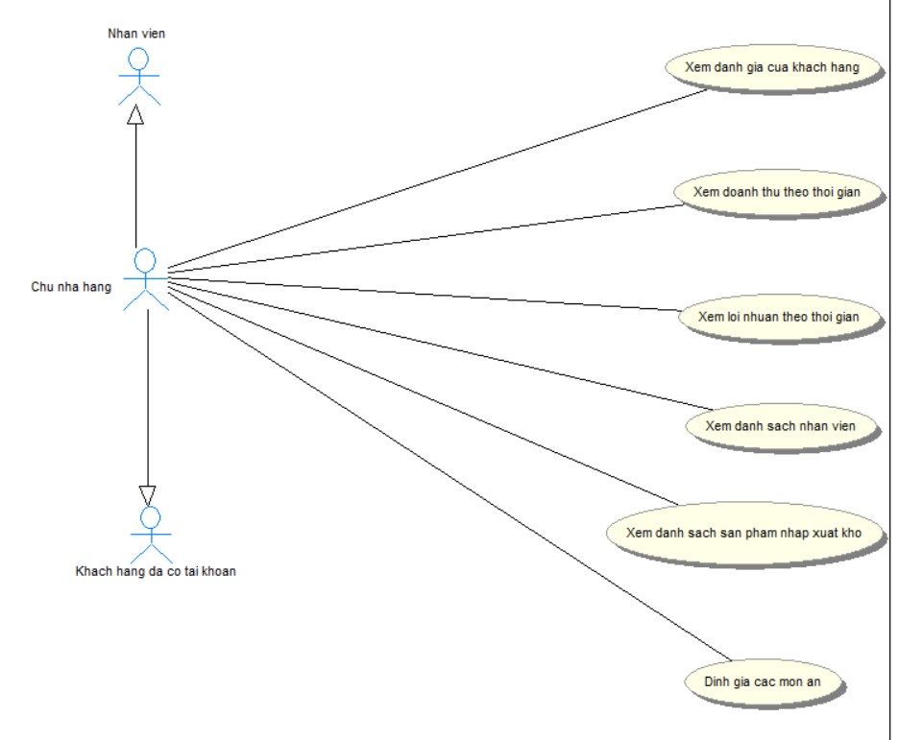

Hình 2.3: Sơ đồ use case của nhóm Chủ nhà hàng

Dựa vào hình 2.3 cho thấy những nhiệm vụ của chủ nhà hàng, với actor này là actor cầm quyền nên hầu như actor này có thể được kế thừa tất cả các nhiệm vụ của nhà hàng. Dưới đây là những mô tả về các use case của actor chủ nhà hàng:

Xem đánh giá của khách hàng: Chủ nhà hàng có thể xem đánh giá của khách hàng về các món ăn, dịch vụ và trải nghiệm của họ tại nhà hàng. Điều này giúp chủ nhà hàng đánh giá chất lượng dịch vụ và sản phẩm của mình, cũng như nắm bắt được những ý kiến phản hồi từ khách hàng để cải thiện hoạt động kinh doanh.

Xem doanh thu và lợi nhuận: Chủ nhà hàng có thể xem doanh thu và lợi nhuận của nhà hàng từ các hoạt động kinh doanh như bán món ăn, đặt bàn, tổ chức tiệc và các dịch vụ khác. Thông tin này giúp chủ nhà hàng theo dõi hiệu quả kinh doanh và đưa ra các chiến lược phù hợp để tăng doanh thu và lợi nhuận.

Xem danh sách các nhóm nhân viên: Chủ nhà hàng có thể xem danh sách các nhóm nhân viên và thông tin về công việc và trách nhiệm của từng nhóm. Điều này giúp chủ nhà hàng quản lý nhân sự và phân công công việc cho các nhóm nhân viên một cách hiệu quả.

Xem danh sách sản phẩm nhập và xuất kho: Chủ nhà hàng có thể xem danh sách sản phẩm nhập và xuất kho để quản lý và kiểm soát lượng hàng tồn kho của nhà hàng. Thông tin này giúp chủ nhà hàng đưa ra các quyết định liên quan đến đặt hàng, quản lý hàng tồn kho và kiểm soát chi phí.

Định giá các món ăn: Chủ nhà hàng có thể định giá các món ăn để quản lý giá cả và lợi nhuận của nhà hàng. Thông tin này giúp chủ nhà hàng đưa ra các quyết định về giá cả và định hướng phát triển kinh doanh của nhà hàng.

*Người thiết kế: Đỗ Khánh Toàn B2012046*

## 2.4 Sơ đồ actor Nhân viên trực hệ thống

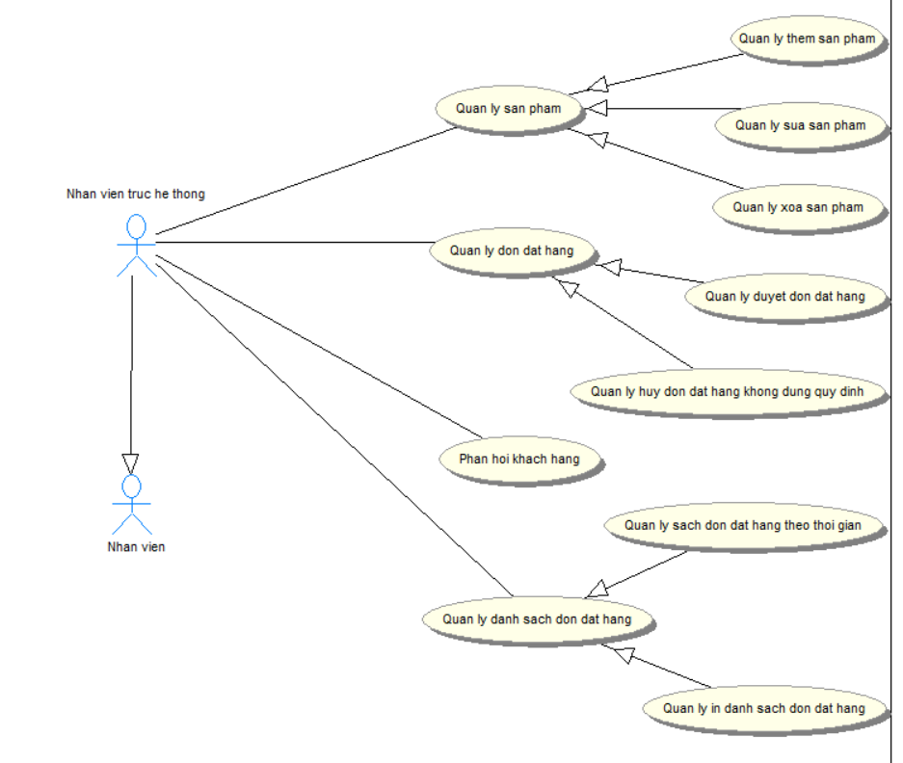

Hình 2.4: Sơ đồ use case nhóm Nhân viên trực hệ thống

Dựa vào hình 2.4 trên chúng ta thấy được các nhiệm vụ và chức năng của actor nhân viên trực hệ thống được mô tả chi tiết như sau:

Quản lý thêm sửa xóa món ăn uống: Nhân viên trực hệ thống có quyền thêm, sửa, và xóa món ăn uống trên hệ thống. Việc này giúp nhà hàng cập nhật thông tin món ăn uống mới, chỉnh sửa thông tin món cũ hoặc loại bỏ những món không còn được sử dụng nữa.

Quản lý duyệt và hủy đơn đặt hàng: Nhân viên trực hệ thống có trách nhiệm duyệt và hủy các đơn đặt hàng của khách hàng. Việc này giúp nhà hàng kiểm soát được số lượng đơn hàng cần chuẩn bị và phục vụ trong một khoảng thời gian nhất định.

Phản hồi khách hàng: Nhân viên trực hệ thống có trách nhiệm phản hồi các yêu cầu và thắc mắc của khách hàng. Việc này giúp nhà hàng giải quyết các vấn đề liên quan đến dịch vụ và sản phẩm một cách nhanh chóng và hiệu quả.

Quản lý danh sách đơn đặt hàng theo thời gian và in danh sách: Nhân viên trực hệ thống có thể quản lý danh sách các đơn đặt hàng của khách hàng theo thời gian, từ đó có thể lên kế hoạch và phân chia công việc cho nhân viên phục vụ trong nhà hàng.

Bên cạnh đó, nhân viên trực hệ thống cũng có thể in ra danh sách đơn đặt hàng để sử dụng trong quá trình phục vụ.

*Người thiết kế: Đỗ Khánh Toàn B2012046*

## 2.5 Sơ đồ actor Quản lý

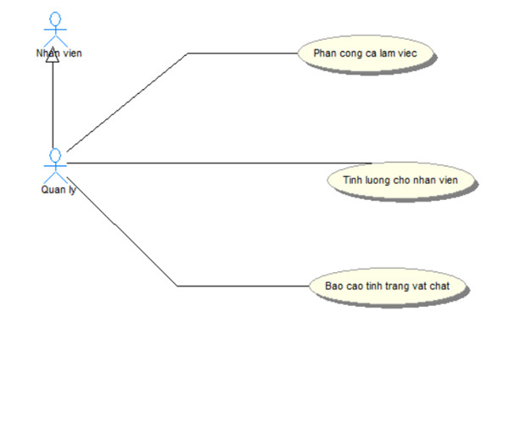

Hình 2.5: Sơ đồ use case của nhóm Quản lý

Dựa vào hình 2.5 trên chúng ta thấy được các nhiệm vụ và chức năng của actor quản lý được mô tả chi tiết như sau:

Phân công ca làm việc: Quản lý có thể phân công ca làm việc cho nhân viên trong hệ thống. Quản lý có thể xem danh sách các nhân viên và phân công công việc cho họ, gồm cả ca làm việc và vị trí công việc.

Tính lương cho nhân viên: Hệ thống quản lý nhà hàng cho phép quản lý tính lương cho nhân viên dựa trên số giờ làm việc và mức lương của từng nhân viên. Quản lý có thể xem bảng tính lương của nhân viên và cập nhật lương cho từng nhân viên một cách dễ dàng.

Báo cáo tình trạng vật chất: Quản lý có thể xem tình trạng vật chất của nhà hàng như số lượng sản phẩm trong kho, số lượng bàn, ghế, đồ dùng phục vụ... và cập nhật thông tin về tình trạng vật chất này trong hệ thống. Hệ thống quản lý cũng cung cấp các báo cáo về tình trạng vật chất của nhà hàng, giúp quản lý đưa ra quyết định về việc nhập hàng mới, nâng cấp thiết bị, đồ dùng phục vụ...

*Người thiết kế: Huỳnh Trung Tín B2012045*

## 2.6 Sơ đồ actor Thu ngân

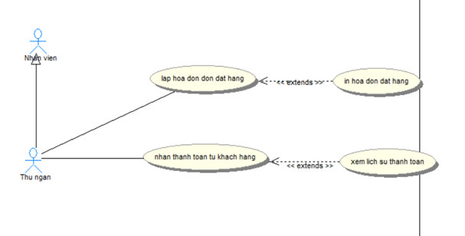

Hình 2.6: Sơ đồ use case của nhóm Thu ngân

Dựa vào hình 2.6 trên chúng ta thấy được các nhiệm vụ và chức năng của actor quản lý được mô tả chi tiết như sau:

Lập hóa đơn đơn đặt hàng: Thu ngân có thể dựa vào các đơn đặt đặt hàng của khách hàng và từ đó lập hóa đơn dựa trên các thông tin đó. Khi khách hàng cần thì thu ngân sẽ in hóa đơn đã lập đưa cho khách hàng.

Nhận thanh toán từ khách hàng: Thu ngân có thể thực hiện nhận thanh toán từ khách hàng thông qua các phương thức thanh toán online và xem lịch sử các thanh toán đó

*Người thiết kế: Huỳnh Trung Tín B2012045*

## 2.7 Sơ đồ actor Phục vụ

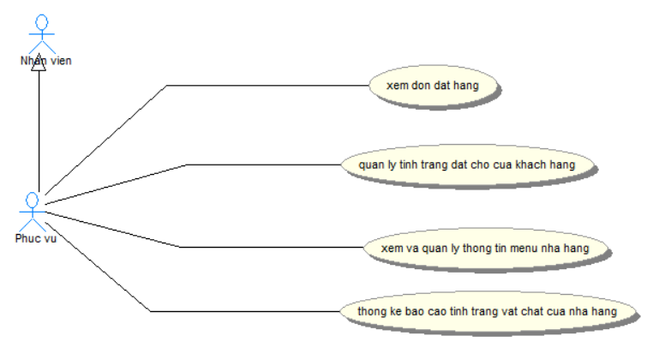

Hình 2.7: Sơ đồ use case của nhóm Phục vụ

Dựa vào hình 2.7 trên chúng ta thấy được các nhiệm vụ và chức năng của actor Phục vụ được mô tả chi tiết như sau:

         Xem đơn đặt hàng: Phục vụ có thể xem được các đơn đặt hàng mà khách hàng đã đặt trên hệ thống

Xem thông tin menu và giá cả: Phục vụ có thể xem menu của nhà hàng và giá cả của từng món ăn để giúp khách hàng chọn món ăn và tính toán chi phí.

         Báo cáo hoạt động của nhà hàng: Phục vụ có thể báo cáo thông tin về hoạt động của nhà hàng để quản lý hiểu rõ hơn về tình hình hoạt động của nhà hàng.

*Người thiết kế: Huỳnh Trung Tín B2012045*

## 2.8 Sơ đồ actor Nhân viên kế toán

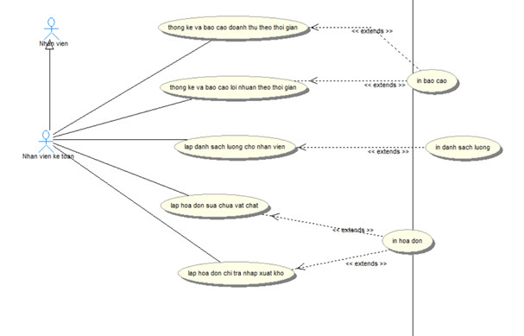

Hình 2.8: Sơ đồ use case của nhóm Nhân viên kế toán

Dựa vào hình 2.8 trên chúng ta thấy được các nhiệm vụ và chức năng của actor Nhân viên kế toán được mô tả chi tiết như sau:

Thống kê và báo cáo doanh thu theo thời gian: Nhân viên kế toán có thể sử dụng hệ thống để thống kê doanh thu của nhà hàng trong khoảng thời gian nào đó và báo cáo cho chủ nhà hàng. Nếu cần thiết thì nhân viên kế toán cũng có thể in báo cáo

Thống kê và báo cáo lợi nhuận theo thời gian: tương tư như chức năng thống kê và báo cáo doanh thu, nhân viên kế toán có thể báo cáo lợi nhuận của nhà hàng tại thời gian nào đó và báo cáo cho chủ nhà hàng để giúp chủ nhà hàng ra các quyết định chính xác hơn.

Lập danh sách lương cho nhân viên: Nhân viên kế toán có thể lập danh sách lương cho các nhân viên của nhà hàng

Lập hóa đơn sửa chữa vật chất: Nhân viên kế toán có thể lập hóa đơn sửa chữa các vật chất trong nhà hàng

Lập hóa đơn chi trả nhập xuất kho: Nhân viên kế toán có thể lập hóa đơn chi trả nhập xuất kho

*Người thiết kế: Huỳnh Trung Tín B2012045*

## 2.9 Sơ đồ actor Quản trị viên

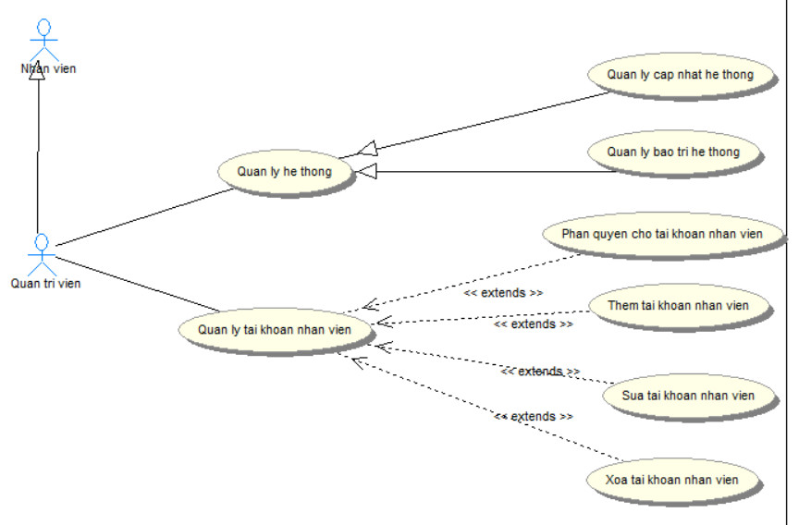

Hình 2.9: Sơ đồ use case của nhóm Quản trị viên

Dựa vào hình 2.9 trên chúng ta thấy được các nhiệm vụ và chức năng của actor Quản trị viên được mô tả chi tiết như sau:

Quản lý hệ thống: Quản trị viên có thể thực hiện các nhiệm vụ như cập nhật hoặc bảo trì hệ thống.

Quản lý tài khoản nhân viên: Quản trị viên có thể thực hiện các thao tác như phần quyền cho các tài khoản nhân viên hoặc thêm, sửa, xóa các tài khoản nhân viên.

*Người thiết kế: Trần Thanh Kiệp B2012024*

## 2.10 Sơ đồ actor Đầu bếp

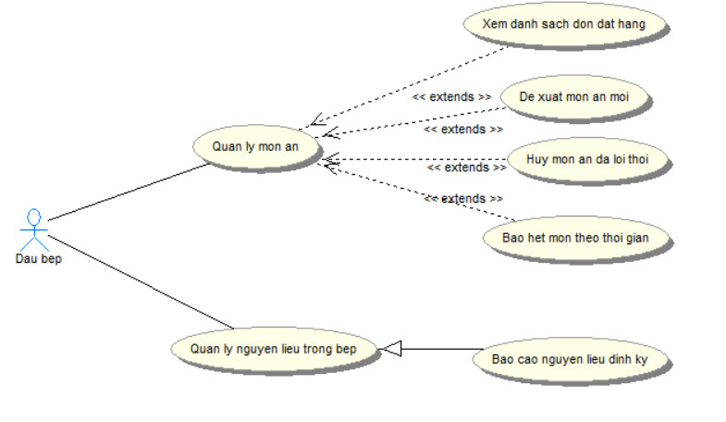

Hình 2.10: Sơ đồ use case của nhóm Đầu bếp

Trên đây là những công việc mà actor Đầu bếp có thể làm theo như Hình 2.10:

Quản lý món ăn: Đầu bếp có thể xem danh sách đơn đặt hàng để làm món theo yêu cầu, đề xuất món ăn mới lên hệ thống nhằm đa dạng thêm menu, hủy món ăn đã lỗi thời hoặc không còn thực khách nào gọi nữa và báo hết món theo một khoảng thời gian nào đó lên hệ thống để nhân viên phục vụ biết được.

Quản lý nguyên liệu trong bếp: Báo cáo nguyên liệu định kỳ để đảm bảo đầy đủ nguyên liệu.

*Người thiết kế: Trần Thanh Kiệp B2012024*

## 2.11 Sơ đồ actor Quản lý kho

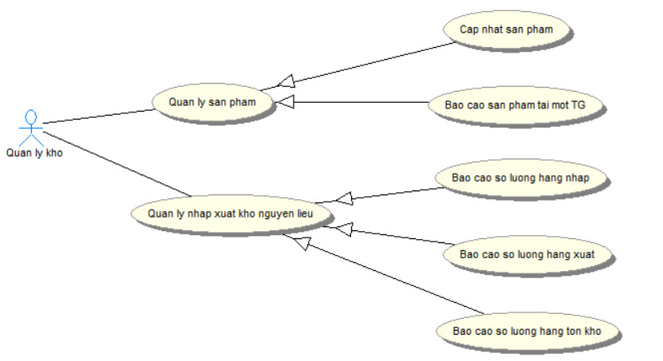

Hình 2.11:Sơ đồ use case của nhóm Quản ký kho

Qua Hình 2.11, có thể thấy được nhiệm vụ và các chức năng mà Quản lý kho có thể thực hiện như sau:

Quản lý sản phẩm: Cập nhật hoặc báo hết sản phẩm tại một khoảng thời gian để có thể yêu cầu nhập hàng đảm bảo nhà hàng luôn đủ món.

Quản lý nhập xuất kho nguyên liệu: Báo cáo định kỳ các số lượng hàng nhập, số lượng hàng xuất và số lượng hàng tồn kho.

*Người thiết kế: Trần Thanh Kiệp B2012024*

# CHƯƠNG 3: SƠ ĐỒ NGỮ CẢNH (DFD)

## 3.1 DFD cấp 0

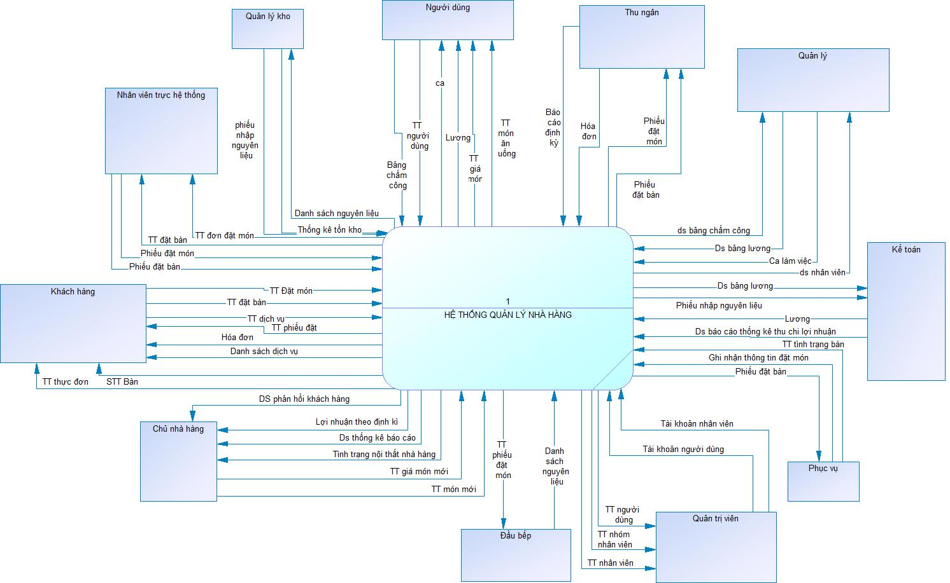

Hình 3.1: Sơ đồ DFD cấp 0

Sơ đồ DFD là một công cụ quan trọng trong việc thiết kế hệ thống thông tin, giúp cho chúng ta hiểu rõ hơn về các hoạt động và luồng thông tin trong một tổ chức. Trong trường hợp này ở Hình 3.1 cho chúng ta thấy sơ đồ DFD được sử dụng để mô tả các hoạt động và luồng thông tin của một nhà hàng.

Sơ đồ DFD bao gồm hai phần chính: hoạt động và luồng thông tin. Ở đây, chúng ta có các quy trình chính: Quản lý đặt hàng, Quản lý kho và Quản lý nhân viên,…. Chúng ta cũng có các đối tượng như Nhóm khách hàng, chủ nhà hàng và nhóm nhân viên bao gồm NV trực hệ thống, quản lý kho, thu ngân, quản lý, kế toán, quản trị viên, đầu bếp và phục vụ. Để tiện cho viêc thiết kế ở đây chúng em có thêm 1 đối tượng là người dùng để thay thế hầu hết các người dùng trong hệ thống.

## 3.2 Sơ đồ chức năng

Sơ đồ chức năng tổng quát của hệ thống quản lý nhà hàng được trình bày trong Hình 3.2 gồm các chức năng chính sau: quản lý nhân viên, quản lý đặt bàn đặt món, quản lý thực đơn, quản lý kho, quản lý hóa đơn và thanh toán, quản lý thống kê và báo cáo, quản lý khách hàng.

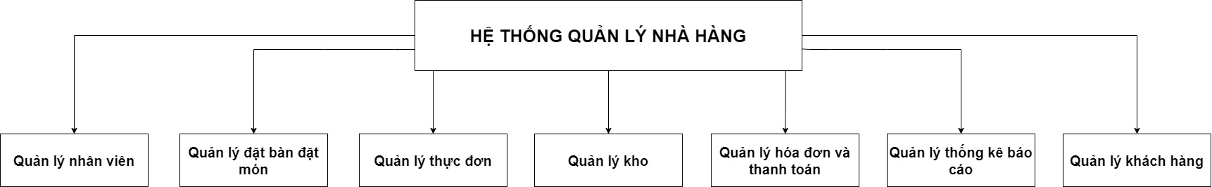

Hình 3.2: Sơ đồ chức năng tổng quát của hệ thống

### 3.2.1 Quản lý nhân viên

Quản lý nhân viên gồm 4 chức năng chính: quản lí phân quyền, quản lý tài khoản, phân công ca làm việc, in danh sách nhân viên. Sơ đồ chức năng quản lý nhân viên được trình bày trong hình

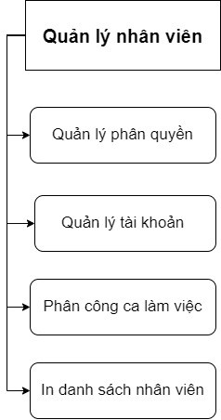

Hình 3.3: Sơ đồ chức năng Quản lý nhân viên

### 3.2.2 Quản lý đặt bàn đặt món

Quản lý đặt bàn đăt món gồm 3 chức năng chính: đặt bàn, đặt món, lập phiếu đặt món. Sơ đồ chức năng quản lý đặt bàn đăt món đươc trình bày trong hình

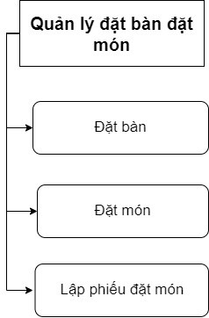

Hình 3.4: Sơ đồ chức năng Quản lý đặt bàn đặt món

### 3.2.3 Quản lý thực đơn

Quản lý thực đơn gồm 3 chức năng chính: Thêm món mới, chỉnh sửa thông tin món ăn, xóa món ăn. Sơ đồ chức năng quản lý thực đơn đươc trình bày trong hình

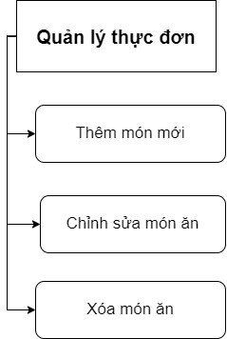

Hình 3.5: Sơ đồ chức năng Quản lý thực đơn

### 3.2.4 Quản lý kho

Quản lý kho gồm 3 chức năng chính:nhập kho, xuất kho, in danh sách nguyên liệu tồn. Sơ đồ chức năng quản lý kho đươc trình bày trong hình

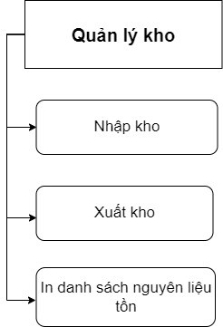

Hình 3.6: Sơ đồ chức năng Quản lý kho

### 3.2.5 Quản lý hóa đơn và thanh toán

Quản lý hóa đơn và thanh toán gồm 3 chức năng chính:thanh toán, lập hóa đơn, in hóa đơn. Sơ đồ chức năng quản lý hóa đơn và thanh toán đươc trình bày trong hình

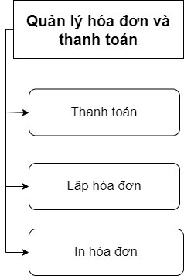

Hình 3.7: Sơ đồ chức năng Quản lý hóa đơn và thanh toán

### 3.2.6 Quản lý thống kê báo cáo

Quản lý thống kê báo cáo gồm 3 chức năng chính: Báo cáo doanh thu, báo cáo lợi nhuận, báo cáo món bán chạy. Sơ đồ chức năng quản lý thống kê báo cáo đươc trình bày trong hình



Hình 3.8: Sơ đồ chức năng Quản lý thống kê báo cáo

### 3.2.7 Quản lý khách hàng

Quản lý khách hàng gồm 3 chức năng chính:Thêm khách hàng mới, chỉnh sửa thông tin khách hàng, xóa khách hàng. Sơ đồ chức năng khách hàng đươc trình bày trong hình

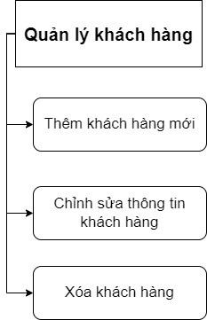

Hình 3.9: Sơ đồ chức năng Quản lý khách hàng

# CHƯƠNG 4: SƠ ĐỒ LỚP (CLASS)

## 4.1 Sơ đồ lớp của hệ thống

Hình 4.1: Sơ đồ lớp

## 4.2 Mô tả các bảng trong sơ đồ

### 4.2.1 Bảng mô tả thuộc tính của lớp Mon_An_Uong

### 4.2.2 Bảng mô tả phương thức của Mon_An_Uong

### 4.2.3 Bảng mô tả thuộc tính của lớp Khach_Hang

### 4.2.4 Bảng mô tả phương thức của lớp Khach_Hang

### 4.2.5 Bảng mô tả thuộc tính của lớp Nhan_Vien

### 4.2.6 Bảng mô tả phương thức của lớp Nhan_Vien

# ĐÁNH GIÁ CÁC THÀNH VIÊN

|  |  |  |  |
| --- | --- | --- | --- |
| Họ Tên SV | Công việc | Mức độ hoàn thành | Ký tên |
| Đỗ Khánh Toàn | - Tính cấp thiết của đề tài  - Các chức năng chính của hệ thống  - Sơ đồ tổng quát của nhóm nhân viên và  - khách hàng  - Sơ đồ actor Khách hàng  - Sơ đồ actor Chủ nhà hàng  - Sơ đồ actor Nhân viên trực hệ thống  - Sơ đồ lớp  - Sơ đồ ngữ cảnh  - Sơ đồ chức năng | 100% | Toan |
| Trần Thanh Kiệp | - Lợi ích của đề tài  - Các chức năng chính của hệ thống  - Các hệ thống tương tự  - Sơ đồ actor Quản trị viên  - Sơ đồ actor Quản lý kho  - Sơ đồ actor Đầu bếp  - Sơ đồ lớp  - Sơ đồ ngữ cảnh  - Sơ đồ chức năng | 100% | Kiep |
| Huỳnh Trung Tín | * Mô tả đề tài * Các chức năng chính của hệ thống * Sơ đồ actor Quản lý * Sơ đồ actor Thu ngân * Sơ đồ actor Phục vụ * Sơ đồ actor Nhân viên kế toán * Sơ đồ lớp * Sơ đồ ngữ cảnh * Sơ đồ chức năng | 100% | Tin |

# TÀI LIỆU THAM KHẢO

|  |  |
| --- | --- |
| [1] | Đ. T. Thành, "Trung Thành Business mentor," 2020. [Online]. Available: https://trungthanh.net/bao-cao-nganh-nha-hang/. |
| [2] | MISA, “Phần mềm quản lý nhà hàng MASI CukCuk chuyên nghiệp,” 23 07 2018. [Trực tuyến]. Available: https://www.cukcuk.vn/. |
| [3] | "SAPO," [Online]. Available: https://www.sapo.vn/. |
| [4] | PRINTGO, "Công ty Cổ Phần PRINTGO Việt Nam.," 2016. [Online]. Available: https://printgo.vn/tong-hop-cac-mau-order-bill-nha-hang-su-dung-nhieu-nhat-hien-nay-v1503. |
| [5] | T. Nghệ, "Công Ty TNHH Tin Học Tín Nghệ," [Online]. Available: http://tinnghe.com/phan-mem-quan-ly-ban-hang-tra-gop.html. |
| [6] | T. g. DOHOA, "thegioidohoa," 2020. [Online]. Available: https://thegioidohoa.com/y-tuong/thiet-ke-menu-nha-hang-viet-nam-an-tuong. |
| [7] | "POS365," [Online]. Available: https://www.pos365.vn/phan-mem-quan-ly-nha-hang. |